«Безопасный пешеход».

Пешеход, пешеход, помни ты про переход,
Подземный, наземный, похожий на зебру.
Знай, что только переход от машин тебя спасёт!

Детский сад является самой первой ступенью в системе непрерывного образования, поэтому начиная с младшего возраста мы уделяем особое внимание обучению детей правилам дорожного движения.
21.11.2019г. была проведена целевая прогулка в средней группе «Безопасный пешеход».
Цель: систематизировать знания детей о правилах дорожного движения и безопасного поведения на улице.
Перед началом экскурсии дети прошли инструктаж безопасности и ответили на следующий вопрос:
- Что нам необходимо надеть, чтобы безопасно выйти за территорию детского сада? Жилеты, а в руки взять флажки.
Напоминаю детям, что за территорией детского сада их могут ожидать опасности, поэтому необходимо быть предельно внимательными и осторожными. Наша прогулка запланирована в форме загадывания загадок по правилам дорожного движения и безопасного поведения на дороге, а также вопросами по отгадке.
1. В два ряда дома стоят-
10, 20, 100 подряд.
И квадратными глазами
Друг на друга все глядят. (Улица)
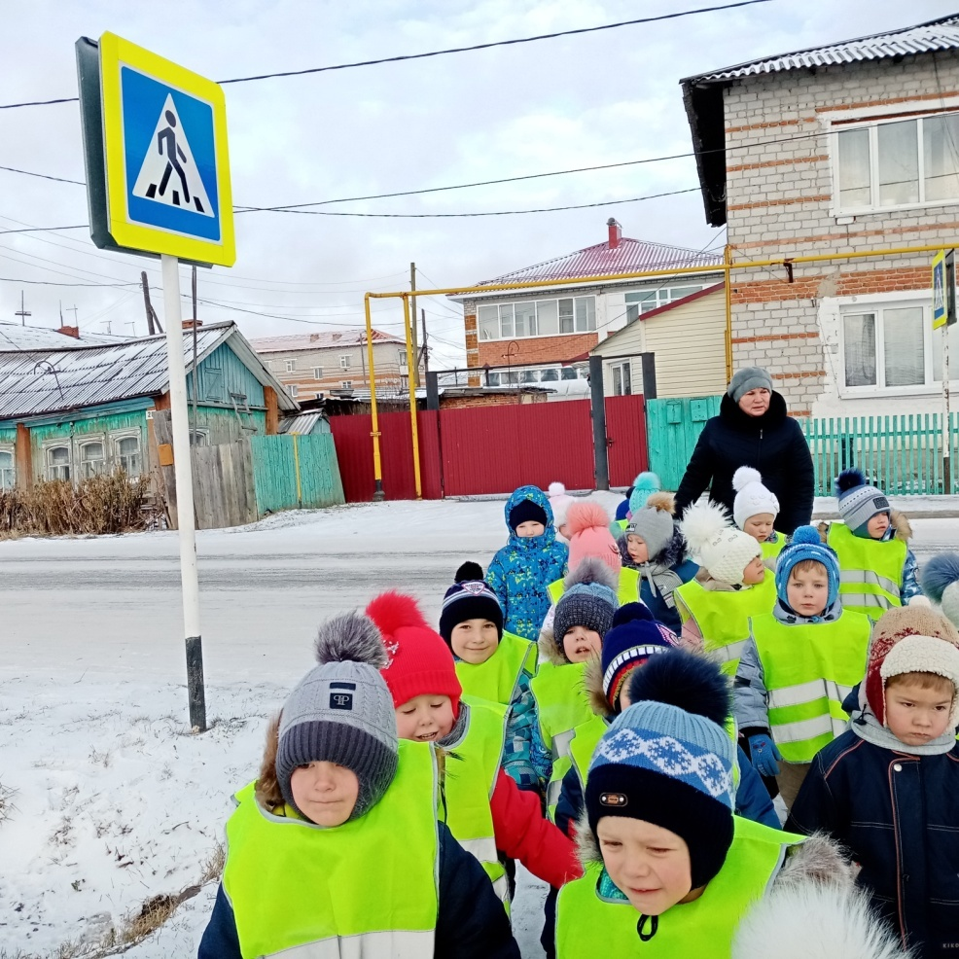

2.Тут машина не пойдет.
Главный здесь — пешеход.
Чтоб друг другу не мешать,
Нужно справа путь держать. (Тротуар)
Кто передвигается по тротуару?
- Какие правила должны соблюдать пешеходы, двигаясь по тротуару?
2. Не живая, а идет,
Не подвижна, а ведет. (Дорога)
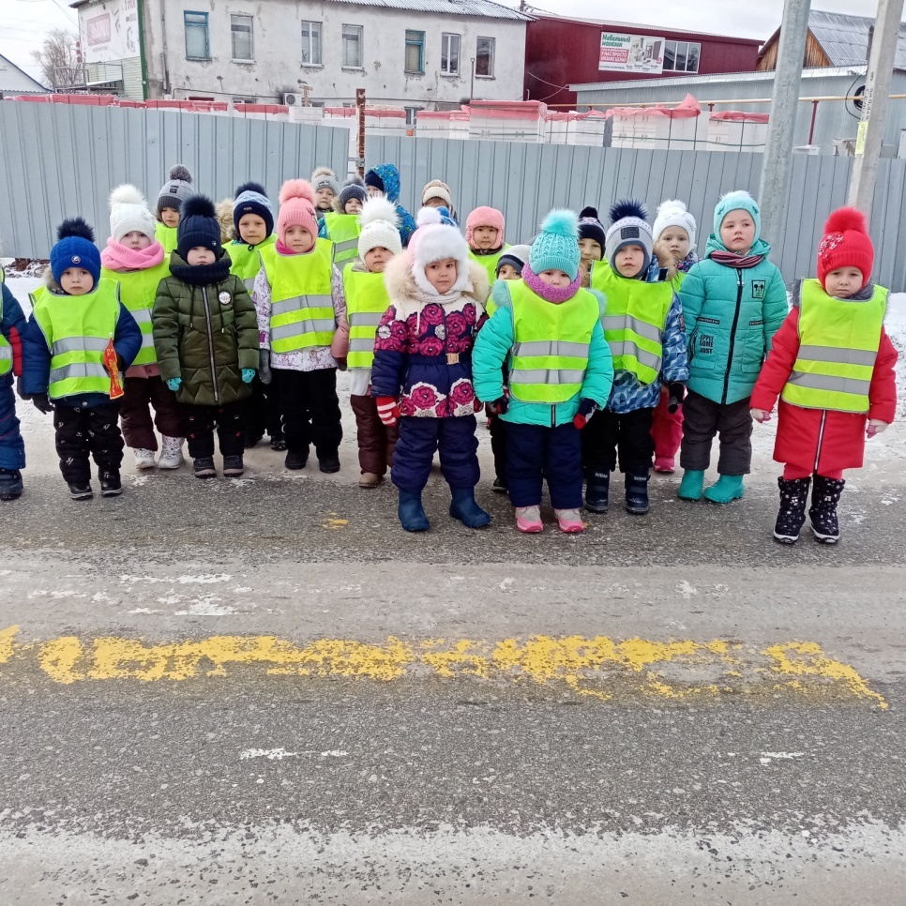
Ребята, как вы думаете, дорога несет какую-нибудь опасность?
- Какую опасность?
- Что может произойти на дороге?
3.Кто пешком всегда идет?
Догадались? …. (Пешеход)
Как мы будем называться?
Дети: Пешеходами.
4. На обочинах стоят,
Молча с нами говорят.
Всем готовы помогать.
Главное — их понимать. (Дорожные знаки)
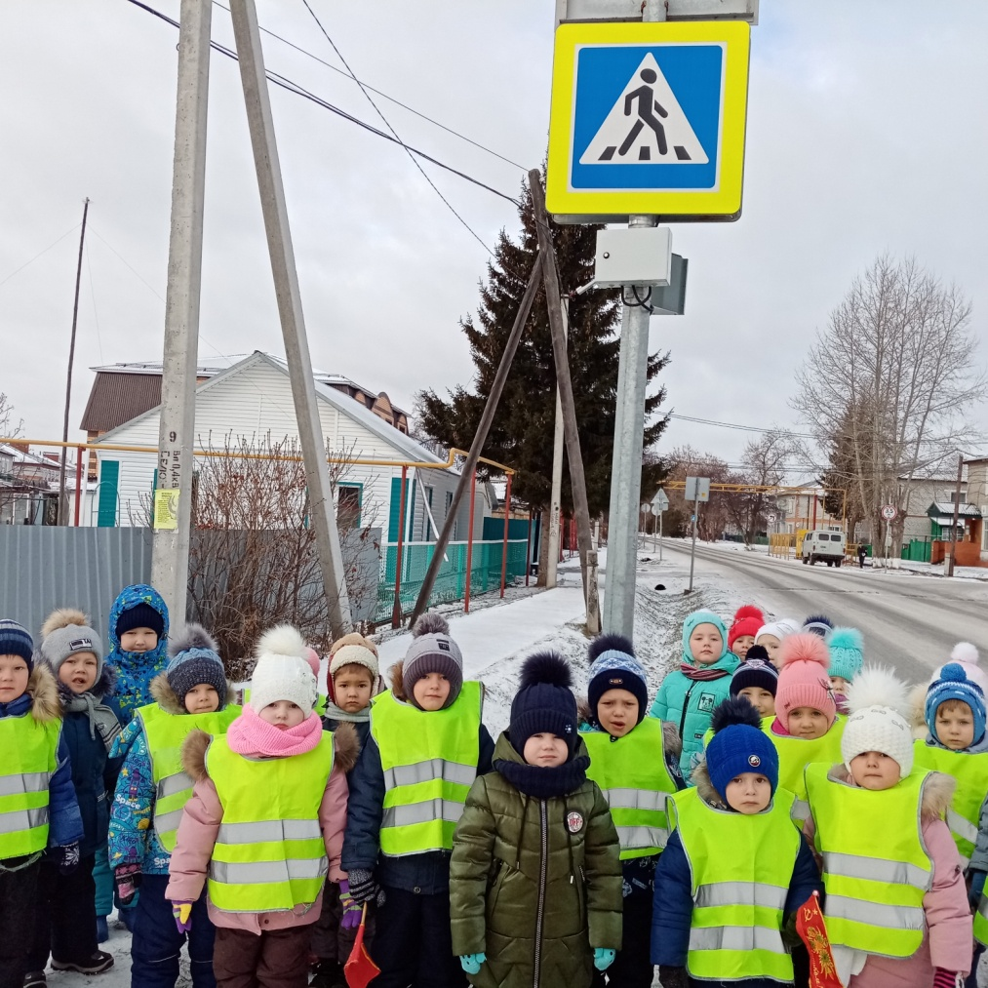
5. Место есть для перехода,
Это знают пешеходы.
Нам его разлиновали.
Где ходить — всем указали. (Пешеходный переход)
Воспитатель: - Ребята, какой знак мы с вами видим?
- Что этот знак говорит водителям?
- Что этот знак говорит пешеходам?
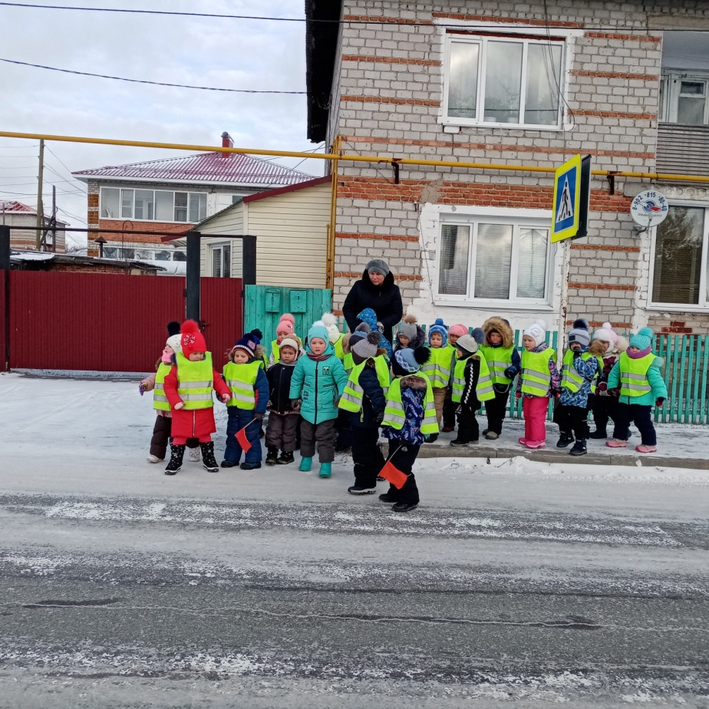
Возвращаясь в детский сад, дети соблюдали все правила, по которым двигается пешеход, закрепили основные моменты прогулки и каждый заслужил почетное звание «Безопасный пешеход».
Вернувшись в группу, дети на занятии по аппликации создали пешеходный переход.
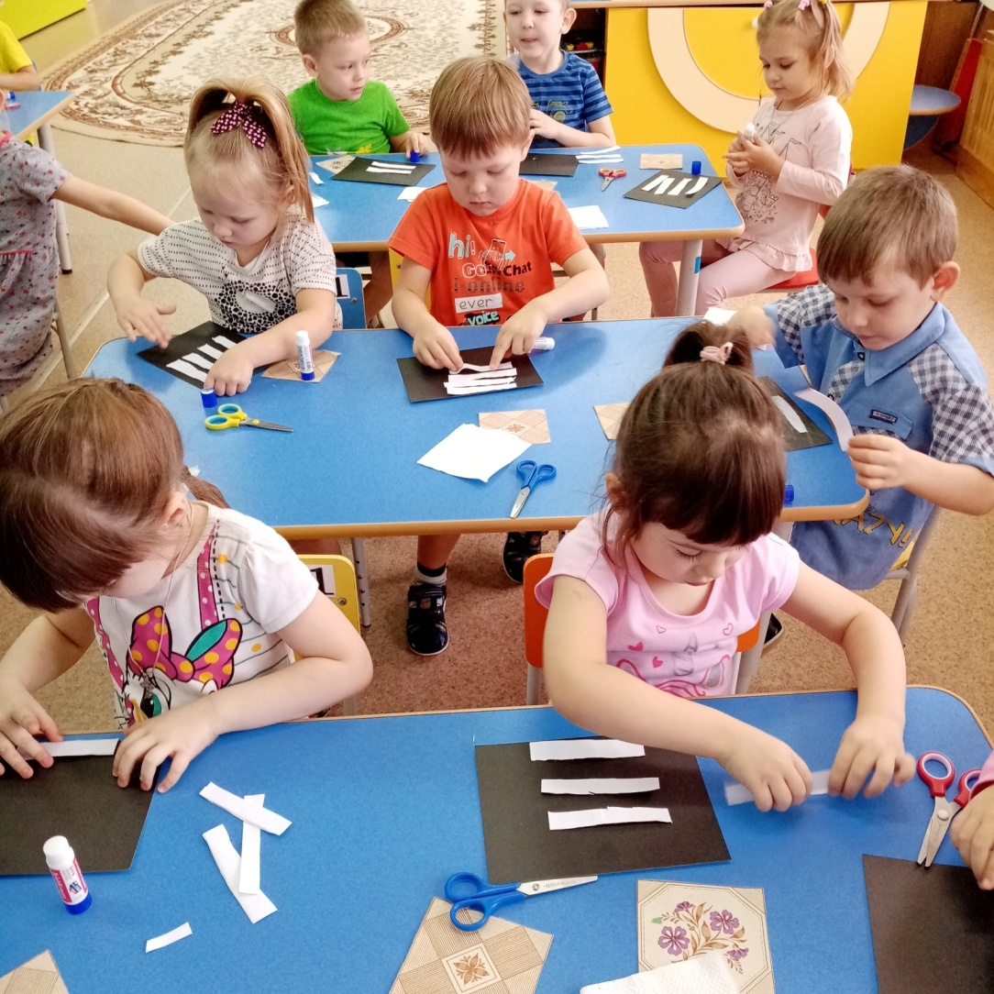
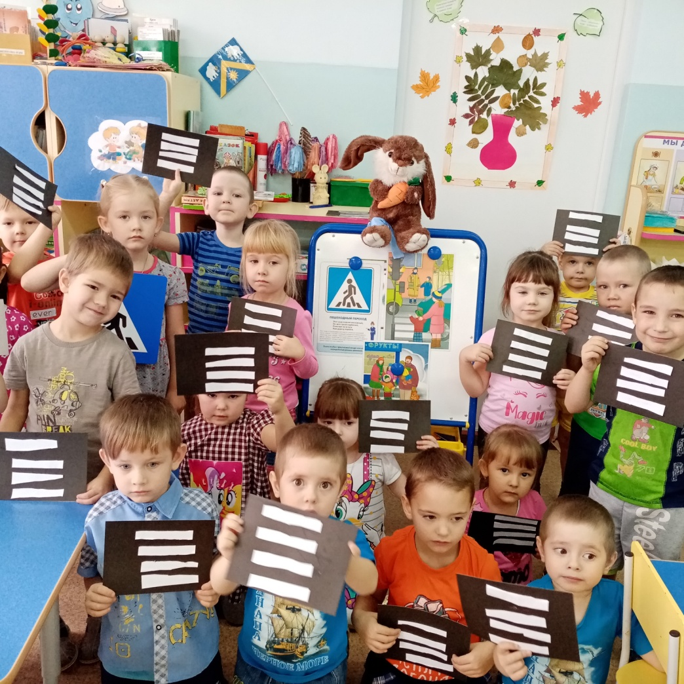

Подготовила воспитатель: Мальцева М.Н.

